GREEN OFFICE · HULPMIDDEL 12
AI naar website
Van een schets naar een werkende pagina, zonder te coderen

Wanneer | Zodra je iets hebt om te tonen: een concept, een overzicht of een resultaat.
Wat lever je op | Een werkende pagina of prototype, plus je ingevulde briefing.
Project en datum | [ project ] · [ wie ] · [ datum ]

Waarvoor gebruik je dit?
Met AI bouw je een eenvoudige pagina of prototype zonder te programmeren. Je beschrijft wat je wilt, de AI schrijft de code, jij beoordeelt en stuurt bij.
Een pagina werkt vaak beter dan een document: mensen klikken erdoorheen en reageren op wat ze zien in plaats van op wat ze zich voorstellen. Dezelfde volgorde geldt als bij al het AI-werk: eerst denken, dan schetsen, dan prompten (zie 13 Slim AI gebruiken).
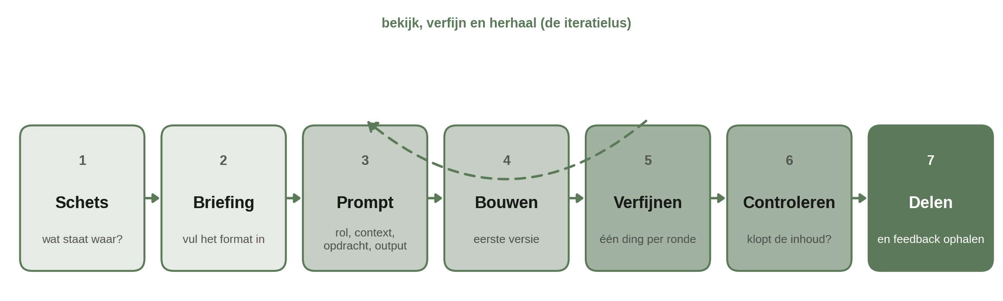
Je begint bij een schets, niet bij een prompt. AI bouwt wat jij hebt bedacht.
Voor je begint
- Inhoud die klopt. Je teksten, cijfers en bronnen. Verzin geen inhoud tijdens het bouwen.
- Een schets. Blokken met een woord erin, van boven naar beneden in de volgorde waarin iemand leest. Vijf minuten is genoeg.
- Een AI-tool die de HAN toestaat. De ene geeft je code terug die je opslaat als bestand; de andere bouwt en host de pagina meteen.
De stappen
 | Stap | Wat je doet
1 | Schetsen | Teken de opbouw ruw. Wat ziet iemand eerst, welke secties volgen, wat moet die onthouden?
2 | Briefing invullen | Vertaal je schets naar woorden. Het format staat hieronder.
3 | Prompt schrijven | Rol, context, opdracht en output, met je briefing eronder. Vraag om één pagina, niet om een site.
4 | Bouwen en bekijken | Bekijk de pagina op laptop en telefoon. Staan alle secties er, klopt de tekst, is het leesbaar? Bewaar deze versie.
5 | Verfijnen | Eén ding per ronde, en beschrijf wat je wilt bereiken in plaats van wat je mooi vindt.
6 | Controleren | Kloppen alle cijfers, staat er geen verzonnen tekst, en zitten er geen gegevens op die er niet horen?
7 | Delen | Als bestand, via een deellink of openbaar. Publiceer alleen na akkoord.

VOORBEELD VAN EEN BOUWPROMPT
Rol: “Jij bent een webontwikkelaar die eenvoudige, goed leesbare one-pagers bouwt.”
Context: “Ik maak een pagina waarop docenten het programma van onze duurzaamheidsweek zien en de bijbehorende lesopdracht kunnen downloaden. De lezer is een docent met weinig tijd.”
Opdracht: “Bouw één pagina met deze secties, in deze volgorde: kop met wat het een docent oplevert, programma per dag, de lesopdracht met downloadknop, en een contactblok.”
Output: “Eén HTML-bestand met de opmaak erin. Leesbaar op telefoon en laptop. Zet er geen tekst in die ik je niet heb gegeven.”

Die laatste regel is de belangrijkste: zonder die instructie vult de AI je lege plekken op met verzonnen tekst en cijfers.
Verfijnen: vraag om wat je wilt bereiken
Wat mensen vaak vragen | Wat de AI kan uitvoeren
Maak het mooier | Meer witruimte tussen de secties, en de koppen groter dan de tekst
Het loopt niet lekker | Zet de aanbeveling boven de tabel, zodat de lezer de conclusie eerst ziet
De tabel is onduidelijk | Geef de aanbevolen optie een gekleurde achtergrond en zet die als eerste kolom

Blijft een probleem na twee pogingen bestaan, dan is je briefing het probleem en niet je prompt.
Invulbaar: mini-briefing
Doel van de pagina  Wat moet de pagina doen? | Informeren, overtuigen, iets tonen of feedback ophalen? En wat moet de lezer daarna doen?  [ vul hier in ]
Voor wie  Wie is de lezer? | Wat weet die al, wat nog niet, en waar is die kritisch op?  [ vul hier in ]
Secties  Hoe is het opgebouwd? | De blokken uit je schets, in volgorde. Zet per blok in één zin wat het doet voor de lezer.  [ vul hier in ]
Inhoud  Wat moet erop staan? | Kernboodschap, teksten, cijfers en beelden. Noteer per cijfer waar het vandaan komt.  [ vul hier in ]
Stijl  Hoe moet het eruitzien? | Kleuren en sfeer, en de huisstijl waar het binnen moet passen. Noem twee voorbeeldpagina's en wat je daaraan goed vindt.  [ vul hier in ]
Wat er niet op mag  Waar blijft de AI vanaf? | Verzonnen cijfers, tekst die je niet hebt aangeleverd, gegevens die niet naar buiten mogen.  [ vul hier in ]

TIP
- Begin met één pagina. Een hele site loopt vast op navigatie en samenhang.
- Bewaar elke versie die werkt. Verfijnen gaat soms de verkeerde kant op.

VALKUILEN
- Meteen prompten zonder schets. Dan krijg je een willekeurige pagina en weet je niet wat je moet bijsturen.
- De inhoud niet checken. AI vult lege plekken op met tekst die overtuigend oogt.
- Op smaak verfijnen in plaats van op doel. “Mooier” is geen opdracht.
- Publiceren zonder te vragen. Gegevens van de organisatie horen niet zomaar op het open web.

